1. 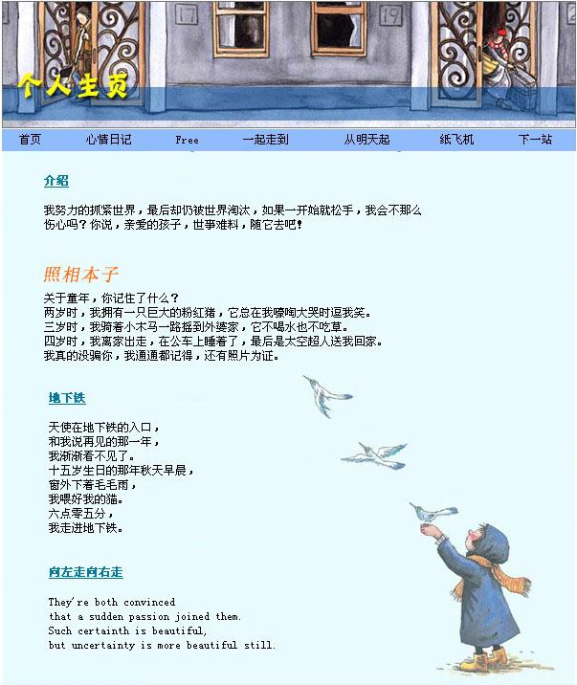**示例图：新建项目（以自己的姓名+班级命名），在文件夹中新建index.html文件和img、html、css文件夹10分；页面整体效果15分。（共25分）**
2. **评分要求（按完成的功能量给与相应条件的分数，未实现该条件功能效果不给分）：共75分。**
3. **插入背景（15分）**
4. **个人主页部分（10分）**
5. **导航栏（15分）**
6. **主体内容（30分）**
7. **代码规范（5分）**